**第２章　支援上の悩みへのアプローチ ～府内事業所の実践例より～**

本章では、府内の障がい福祉サービス事業所で支援する上で悩んだことと、想定した原因に合わせて実際に取り組まれた支援内容をご紹介します。

支援のなかで悩みが出てきた時、なぜそのようなことが起きているのか、原因を考えることがとても重要です。例えば、『作業中に集中が続かず、立ち歩いてしまう』という行動について考えてみましょう。周りの状況がうるさくて集中できないのかもしれませんし、記憶障がいがあって、何をするべきか忘れている可能性も考えられます。もしくは、不安が大きく、落ち着かないのかもしれません。あるいは、かゆみなどのために、じっとしていられない場合もあります。

原因は、高次脳機能障がいの症状から考える視点も大切ですが、それだけではなく、身体面、心理面、環境面など、さまざまな視点から、その行動が生じている背景を検討することが重要です。また同時に、現在のことに意識が向きやすいですが、もともとの性格や考え方、生活習慣など、発症前のことも併せて検討することが重要です。

適した支援を導き出すための考え方を、P.10～11に掲載しました。さまざまなアプローチを考える上での導入として、ご活用ください。

なお、個人が特定されないよう、事例や実践例などの内容は加工しています。

（参考）対応に悩んだ「本人の言動に関すること」

～H31年3月「高次脳機能障がいの方の支援」に関するアンケートの結果より～

**[](https://2.bp.blogspot.com/-Ten5Y3wa1s8/VMItaHv6ikI/AAAAAAAAqtU/HVC0kvCwPYo/s800/character_hakase.png)**

高次脳機能障がいのある方の支援経験があると回答した事業所323か所のうち、91％(293か所）が、「対応に困った事例がある」と回答しています。

対応に悩んだ「本人の言動に関すること」は、557件寄せられています。

|  |  |  |
| --- | --- | --- |
| **「本人の言動に関すること」の内容** | **件数** | **割合** |
| 記憶に関すること | 131 | 23.5% |
| 気持ちのコントロールが難しい | 84 | 15.1% |
| 注意障がい・集中力が続かない・易疲労性 | 73 | 13.1% |
| 怒って暴言を吐く、物にあたる、セクハラ発言をする等 | 52 | 9.3% |
| 他者との関係でのトラブル | 30 | 5.4% |
| 怒って暴力をふるう、異性を触る等 | 26 | 4.7% |
| 金銭管理、スケジュール管理、服薬管理等の難しさ | 26 | 4.7% |
| 作業をする上での難しさ | 26 | 4.7% |
| コミュニケーションの難しさ | 26 | 4.7% |
| 障がい受容ができていないことによる難しさ | 16 | 2.9% |
| その他（こだわりが強い、事業所の物を持ち帰る等） | 67 | 12.0% |
| 合計 | 557 | 100% |

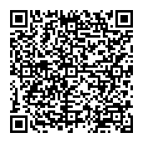「高次脳機能障がいの方の支援」に関するアンケートの結果は、下記に掲載しています。

<http://www.pref.osaka.lg.jp/jiritsusodan/kojinou/index.html#annke-to>

**原因を探り、適した支援を考えるために**

行動が生じている原因を見つけるためには、日々の状況を観察・記録することが大切です。

その行動が生じやすい時間帯や場所、環境、現在の支援方法などを整理することによってアプローチのヒントが見つかるかもしれません。また、問題が起きている部分だけでなく、問題が起きる前後や状況などとの因果関係を探っていくことも必要です。原因についての仮説を立てることができればアプローチの方法が明確になり、実際に行動に移して仮説を検討する段階へ進みます。

例

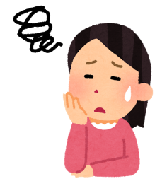

（悩み）作業中、キョロキョロしたり、立ち歩いたりするんです…

（P.75資料１ 参照）

1. **日々の状況を観察・記録しよう**

（P.76資料２ 参照）

1. **因果関係を探り、原因の仮説を立てよう**





作業を開始して、

30分～40分位

経過した時

集中力が続かず、

キョロキョロしたり

立ち歩いたりする。

休憩をとったところ、

作業が再開できた。

**どんな時に**

**どんな行動が**

**起きたか**

**その結果**

**どうなったか**

職員から声をかけられて

席に戻るが、

作業が手につかなかった。

原因の仮説

疲れやすくなっているため、集中できるのは30～40分程度。

仮説が立てられれば適切な支援の選択肢が絞られますので、原因と思われる部分に対して、PDCAサイクルの枠組みを活用するなどして、仮説を検証します。

**Plan（計画）→ Do（実行）→ Check（評価）→ Action（改善）**

原因に対して、支援を計画し（Plan）、実行します（Do）。その結果の反応を評価し（Check)、うまくいっていれば取り組み続け、うまくいかなければ、アプローチを改善・調整します（Action）。

（P.77資料３ 参照）

1. **仮説を検証し、適した支援を見つけよう**

　　 Plan （計画） 　　30分毎に5分間の休憩をとってもらう。

　　　　　　　　↓

　 Do （実行） 　　　本人に提案し、翌日から実践。

　　↓

　Check（評価） 　３０分の作業には集中して取り組めるようになったが、

時計を見て自身で休憩することができないため職員の声かけが必要。

↓

　Action（改善） アラームを設定するのと併せて職員が声をかけるようにし、

慣れてきたらアラームのみにする。

支援を実行しても、すぐに結果が出ないことも少なくありません。そのような場合は、再度行動を分析したり、支援計画を変えたりすることを繰り返しながら、根気強く本人に合った支援を考えていくことも大切です**。**

行動観察や分析の様式は、参考までにP.75～77に掲載していますので、各事業所や個人に合わせて使いやすい様式を作成し、情報を収集・分析してみてください。

参考文献：

・杉山 尚子『行動分析学入門―ヒトの行動の思いがけない理由』集英社新書　2005

・奥田 健次『メリットの法則　行動分析学・実践編』集英社新書　2012

・ポール・A. アルバート 他　『はじめての応用行動分析（日本語版）』 二瓶社　2004

1. **集中力が続かない、疲れやすい**

注意障がいがあると、１つのことに注意を向け、維持することが難しくなります。日常場面では、集中力が続かずに注意散漫になったり、注意集中するのにこれまで以上にエネルギーを消耗することで疲れて眠くなったりするという症状が現れることもあります。

対応としては

・作業の量や時間をこまめに分けてメリハリをつける

・作業の量や時間を増やす際には少しずつ様子を見ながら進める

・本人にとって取り組みやすい環境を整える

などが有効です。

なお自分では疲れに気づかない場合もあるため、決まった時間に休憩をとるようにするなどの工夫が必要になります。

[](https://2.bp.blogspot.com/-ABYlkN7syq8/Wi4fuPh2YpI/AAAAAAABIqM/Z_KN5MWz0uwrc0sHRi5fmoCPvG9BaBuGQCLcBGAs/s800/animal_chara_fukurou_hakase.png)

**原因を探り、適した支援を考えるための観察ポイント**

A　集中力が続く時間は？（どのくらいしたら疲れる？）

脳の一部を損傷したことで、受傷前と同じように仕事をしようとすると、オーバーワークですぐに疲弊してしまいます。そのため、どのくらいの時間や作業量、難易度なら脳がオーバーワークにならないかを観察し、調整することがポイントです。

B その作業について興味や意欲、自信の程度は？

事業所での作業内容は本人のモチベーションを保てるような内容になっているか、あるいは、内容には関心がもてなくても、それに取り組んだ延長線上に本人が満たされるものがあるか、といったことも集中力や疲れに影響します。また、受傷によって失業したり進学を断念したりするなどうまくいかないことが増えて、自信が低下している場合もあります。

C 今するべきことの理解度は？

理解力や記憶力の低下により、今何をしたらよいのか分からなくなっている可能性はありませんか？ その場合は、するべきことをシンプルにし、今何をしたらよいかをいつでも確認できるよう、メモや手順書を用意するとよいでしょう。

◆府内事業所で支援する上で悩んだことと、実際の支援例を紹介します。

**1-1 作業中にキョロキョロしたり立ち歩いたりします。**

**想定した原因**　疲れやすく、集中できる時間が短くなっている。

**実践例**

疲れる前に休憩を入れることとし、40分間作業したら10分間の休憩をとり、水分補給やストレッチをするようにしたところ、作業に集中できるようになった。ただ、午後からは40分ももたないことが分かったため、午後からの休憩は30分毎にとるようにした。数か月経った頃には集中力が増したように見えたため、午前の休憩をなしにしたところ、立ち歩くことが増え、落ち着かない様子が見られるようになった。そのため、休憩の頻度を以前のように戻したところ、再び落ち着いて作業ができるようになった。

**実践例**

主治医から、興味があることに没頭するのは脳の疲労回復につながるし、意識を外に向けると気持ちの切替えがしやすくなると助言をもらったため、好きなパズルをしたり、公園を散歩したりして、気分転換を図る時間を作った。

**想定した原因**周囲の声や人の動きが気になって、集中しづらい。

**実践例**

雑多な音などの刺激を受け流せず、作業がスムーズに行えなくなっていることが分かったため、聴覚刺激を軽減するためにヘッドフォンをつけ、さらに視覚刺激を軽減するために壁側を向いて作業をするようにしたところ、落ち着いて取り組めるようになった。それでも、業者の出入りがある日には作業が手につかなくなるため、その日は別室で作業をすることにした。

**想定した原因**　記憶障がいがあり、今、何をするべきか分からなくなっている。

**実践例**

本人の目の前に見本を置くようにしたが、見本を見ること自体を忘れていた。そこで、

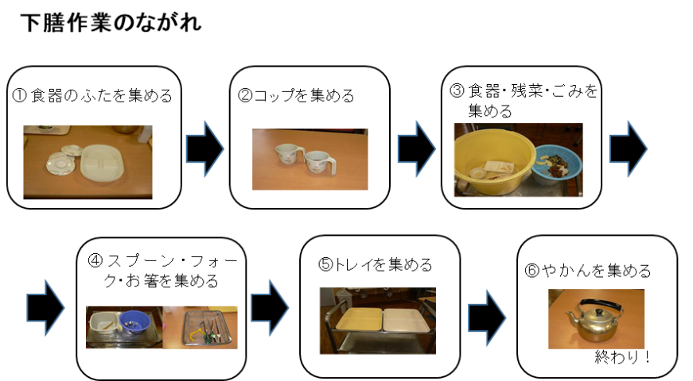30分毎に声かけも併せて行うようにしたところ、今何をしたらよいかが明確になり、集中して取り組めるようになった。また、声かけを行う際に、作業の見通しがもてるよう、全体像を把握できるフロー図を本人に見せることで、安心して取り組んでもらうようにした。

作業フロー 例

**1-2 できないとすぐにあきらめたり、しんどいと言って休んだりします。**

**想定した原因**自信を失っているため、ミスをしたらどうしようという不安がある。

**実践例**

まずは本人の体調の良い時に出勤してもらい、得意な作業をしてもらうことから始めた。

受診に同行し、事業所で取り組んでいることやこれから取り組もうとしていることを本

人、家族、主治医、事業所職員で共有し、家族や主治医から「自信がないだけで、できる

はず！」と背中を押してもらった。そして、ミスをした時に職員に気軽に話ができるよう、雑談のなかで職員の失敗談や経験談を織り交ぜて伝えるようにした。ミスをしやすい作業については、職員と一緒に個別に練習することで、ミスがなくなった。すると、みんなから頑張りを認められ、自信をもてるようになった。

**1-3 プログラム中、頻繁にトイレに行きます。**

**想定した原因**苦手なことから逃れたいという心理的欲求がある。

**実践例**

どういう場面でトイレに行きたくなるのか把握できるよう記録をつけたところ、新しいことや少し難しそうに見えることに取り組む際に頻度が増すようだった。プログラムについての本音を相談支援専門員に確認してもらったところ、「だって、できないから」と自信を失っていることも分かった。そのため、取組み前には安心できるように丁寧に説明し、できていることをフィードバックするようにしたところ、自信がついて取組みを楽しめるようになり、トイレに行く回数が減ってきた。

[](https://2.bp.blogspot.com/-Ten5Y3wa1s8/VMItaHv6ikI/AAAAAAAAqtU/HVC0kvCwPYo/s800/character_hakase.png)

集中力が続かない他に、過集中で悩む場合もあります。

**1-4 作業に集中しすぎて、止めることができません。**

**想定した原因**一度注意を向けたら、注意を向ける先を切り替えるのが難しい。

**実践例**

切り替えるきっかけになりそうなことを模索した。休憩時間になったら職員が声かけをしたり、音楽を流したりしてみたが、うまくいくこともあれば、いかないこともあった。そこで、目覚まし時計のアラーム音を使ってみたところ、本人に合ったようで、切替えがスムーズにできるようになった。

1. **覚えられない、忘れる**

記憶障がいの症状の１つとして、覚えられる量自体が減少することがあります。また、頭の中で情報を一時的に保存し、その処理を行うスペースとなるワーキングメモリーが少なくなると、複数のことを同時並行でできなくなります。例えば、日常では、掃除をすると洗濯機を回していたことを忘れてしまうといったことがよく起こります。

また、一度覚えた内容が長期記憶に移行しにくく、記憶が定着しなかったり、時間が経つと思い出すのが難しくなったりすることがあります。例えば、なかなか仕事の手順が覚えられないといった症状もその１つです。

対応としては、メモや“TO DOリスト”、携帯電話の予定通知機能などの代償手段を活用する方法が有効です。また、言葉で聞くだけではなく、実際に体験したり動作を繰り返したりすることで、記憶として定着しやすくなります。その際、一度間違えると誤った内容が記憶に残り、修正が難しくなるため、試行錯誤ではなくエラーレス学習※２をすることが重要です。

※２ エラーレス学習…新しいことを習得する場合に、誤りや失敗を避け、はじめから正しい内容を学習する方法。

[](https://2.bp.blogspot.com/-ABYlkN7syq8/Wi4fuPh2YpI/AAAAAAABIqM/Z_KN5MWz0uwrc0sHRi5fmoCPvG9BaBuGQCLcBGAs/s800/animal_chara_fukurou_hakase.png)

**原因を探り、適した支援を考えるための観察ポイント**

A　覚えられる量や時間は？

記憶障がいの程度によって、一度に覚えられる量や保持できる時間はさまざまです。興味・関心の有無によっても変わります。本人の状態に合わせて、作業の説明の仕方や作業内容を調整することが必要です。

B　ヒントがあれば思い出せる？

メモをしておいたり、大事な予定にアラームを設定しておいたりすれば、それを手がかりとして思い出せる場合があります。しかし、ヒントがあっても思い出せない場合には、実際に体験を繰り返して習慣化することや、周りの支援が必要になります。また、「メモをした」ということが記憶に残らない場合でも、「メモを見る」という行動は習慣化することができます。

C 得意な覚え方は？

見て覚えるのが得意な人もいれば、聞いて覚えるのが得意な人もいます。また、同じ視覚情報でも、文字よりもイラストでメモをしたり、写真で記録したりする方が覚えやすい人もいます。代償手段についても、ノートがよいのか携帯電話がよいのか、その人の使いやすい手段を選ぶと取り組みやすいです。

◆府内事業所で支援する上で悩んだことと、実際の支援例を紹介します。

**2-1 作業手順を覚えられません。**

**想定した原因**一度に記憶できる量が少なくなっている。

**実践例**

一度に多くのことは伝えず、一工程ずつ理解度をチェックしながら進め、定着するまで一工程ずつ繰り返し練習した。また、本人にとって必要な情報だけを手順書に記し、いつでも確認できるよう本人の見えるところに貼った。

**想定した原因**聞いて覚えることが苦手になっている。

**実践例**

作業時には必ずメモ帳を持参してもらい、大事なことはそこにメモをしてもらうようにした。また、途中で作業内容を忘れて困っている時には、「メモを見ましょう」とその都度声をかけ、定着を図った。

**2-2 予定や連絡事項などを覚えられません。**

**想定した原因**その場では覚えたつもりになっても、後から思い出すことができない。

**実践例**

本人にメモをするよう促しても、「覚えられる」と言ってメモをせず、家に帰ると忘れてしまっていた。そのため、連絡事項が確実に家族に伝わる方法として、家族と直接やり取りできるよう、連絡帳を作り、帰宅後に家族と一緒に確認してもらうようにした。

**実践例**

記録ノートの１ページ目に約束事を書き、毎朝そのページを一緒に確認するようにした。

約束事を忘れている時にはそのページを見るように促すことで、約束を「した」「していない」でもめることがなくなった。

**想定した原因**メモ帳を持ち歩く習慣がない。

**実践例**

本人は「覚えられないからメモをしないといけない」という認識をもっていたが、受傷前

にメモ帳を持ち歩く習慣がなかったため、定着しなかった。受傷前のスケジュール管理方法について家族に確認したところ、携帯電話を利用していたことが分かったため、携帯電話に予定を入力し、予定の時間になればアラームが鳴るよう設定した。予定に加えて、作業をする際の注意点や連絡事項についても携帯電話のメモ機能を使うようにした。

**想定した原因**見当識（年月や時刻、自分がどこにいるかといった基本的な状況把握）

が低下している。

**実践例**

日付と予定を常に確認できるように、本人用のカレンダーを作ってそこに職員が予定を

書き込んだ。毎日作業の終了時にその日の欄に×をつけて、一日が終わったことを視覚

的に分かるようにした。

**2-3 人の名前と顔が覚えられません。**

**想定した原因**記憶したり、思い出したりすることが苦手になっている。

**実践例**

職員も利用者も全員名札をつけることにした。また、職員の写真一覧をメモリーノート（P.20参照）に挟んでいつでも確認できるようした。職員に声をかける時は写真一覧を確認してから呼んでもらうようにし、それを繰り返すうちに、よく呼ぶ人の名前を覚えることができた。

**2-4 ロッカーや靴箱の場所を忘れてしまいます。**



**想定した原因**記憶したり、思い出したりすることが苦手になっている。

**実践例**

ロッカーや靴箱に顔写真や好きな色のシールを貼った。また、すぐに探し出せるよう、本人の視界に入りやすい場所にロッカーや靴箱の場所を移動した。

**2-5 作業室から出ると戻ってこられません。**

**想定した原因**地誌的見当識（場所や空間に対する状況把握）が低下しているため、場

所を覚えられない。

**実践例**

移動する際には同行し、同じ道を繰り返し一緒に行くようにした。1か月経った頃から職員の見守りのみで行けるようになり、さらに1か月後にはひとりで作業室に戻れるようになった。

**2-6 道順が覚えられず、道に迷ってしまいます。**



**想定した原因**記憶障がいに加え、空間認知力も低下しているため、向きが変わると自分がどこにいるのか分からなくなってしまう。

**実践例**

３ステップに分けて練習した。

ステップ１：職員と一緒に目的地に行った。その途中の目印となるものの写真を撮った。

ステップ２：本人にとって分かりやすい道順書を一緒に作った。「みどり色の屋根の喫茶店と車屋さんの間を左に曲がる」など、具体的に道順を箇条書きにし、迷いそうなところには写真を貼付した。（往路と復路の２パターン作った。）

ステップ３：再び職員同行のもと目的地へ行った。その際は本人に地図を見ながら先頭を歩いてもらい、間違えそうになると、間違える前に正しい道を伝え、エラーレス学習を繰り返した。

[](https://2.bp.blogspot.com/-Ten5Y3wa1s8/VMItaHv6ikI/AAAAAAAAqtU/HVC0kvCwPYo/s800/character_hakase.png)

道順書や地図は、いろいろな様式が考えられます。空間認知力が低下している方は、左の道順書のように文字を追うことで目的地にたどり着けるものが有効かもしれませんし、文字を読むのが苦手な方は、右の地図ように視覚的に理解できるものが使いやすいかもしれません。

道順書・地図 例

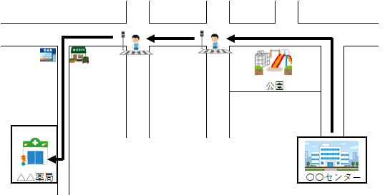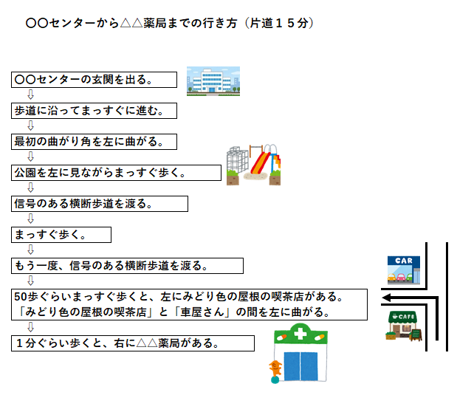

**2-7 事業所内の物を自分のものと思い、持ち帰ってしまいます。**



**想定した原因**記憶したり、思い出したりすることが苦手になっている。

**実践例**

本人の持ち物すべてに名前を書いてもらい、事業所に来た時と帰る時に、持ち物を本人

と一緒にチェックした。また、事業所の物にも名前シールを貼り、共有スペースに放置し

ないようにしたことで、間違えて持ち帰ることはなくなった。

**2-8 会話中に何を話していたか忘れます。**

**想定した原因**長文になると冒頭部分を忘れてしまう。

**実践例**

簡潔にやり取りする習慣を身につけてもらうために、職員は短い文章で話しかけることを心がけた。また、会話の内容を忘れてしまった時には、話していた話題について、ヒントを提供したり詳しく話を聞くことによって自分で思い出してもらうようにしたところ、会話が続き、やり取りを楽しめるようになった。

**３．金銭やスケジュールなどの管理がうまくできない**

記憶障がいや遂行機能障がいがあると、必要性を判断して計画的に買い物をしたり、複数の物事に優先順位をつけてスケジュールを立てたりすることが難しくなります。また、欲求コントロールの低下などがあると、我慢ができず、後先考えずに行動してしまうこともあります。

自己管理をしやすくするためにカレンダーやスケジュール帳、メモ、アラームといった代償手段を活用するのも方法の1つです。導入する際には、本人とよく相談し、メモの内容や量を限定したり絵や写真を入れたりと、使いやすい形態にすることが大切です。また、それを活用できるようになるまで、声かけをしながら繰り返し練習していくことも必要です。

[](https://2.bp.blogspot.com/-ABYlkN7syq8/Wi4fuPh2YpI/AAAAAAABIqM/Z_KN5MWz0uwrc0sHRi5fmoCPvG9BaBuGQCLcBGAs/s800/animal_chara_fukurou_hakase.png)**原因を探り、適した支援を考えるための観察ポイント**

A　本人の困り度は？（どれくらい問題と感じているか）

本人が困っていたり危機感をもっているのであれば、対処法について一緒に考えやすいですが、本人が問題と感じていない場合には、環境調整も方法の１つです。例えば、借金防止のためにキャッシュカードに制限を設定したり、病識の低下から食欲を優先させてしまう場合は、自動販売機のある道は避けるなどの方法が考えられます。

B 自分で管理できる量や時間はどのくらい？

たくさんのことを自己管理するのは難しくても、少しであればできる場合があります。例えば、服薬管理に関して、１か月分の薬を管理するのは難しいが１週間分ならできるなど、どの程度ならできるのかを確認し、本人に管理を任せる量や内容を周囲の支援者がコントロールするのがポイントです。

◆府内事業所で支援する上で悩んだことと、実際の支援例を紹介します。

**3-1 通所する日時を決めても、予定どおりに通所できません。**

**想定した原因**記憶したり、思い出したりすることが苦手になっている。

**実践例**

「忘れてしまう」という自覚があったため、通所する日時に携帯電話のアラームが鳴る

よう設定した。その方法はうまくいったのだが、携帯電話をたびたび紛失したので、携帯電話をチェーンで鞄に固定するようにした。

**実践例**

メモリーノートを導入し、予定を書くこととした。出発前にメモリーノートを開いて確認する習慣がつくまで、職員が毎朝電話をして、メモリーノートを確認するよう促した。

メモリーノートとは、記憶障がいや遂行機能障がいを補うために用いられる代償手段の1つです。メモリーノートの様式は、本人と相談しながら、取り組みやすい形・内容に作り上げていくことが大切です。例えば、あらかじめ予定を書いておき、終わったら忘れないうちに記録をつけます。また、言葉を書くのが苦手な人は、チェックするだけで済むようにしておくと便利です。

[](https://2.bp.blogspot.com/-Ten5Y3wa1s8/VMItaHv6ikI/AAAAAAAAqtU/HVC0kvCwPYo/s800/character_hakase.png)

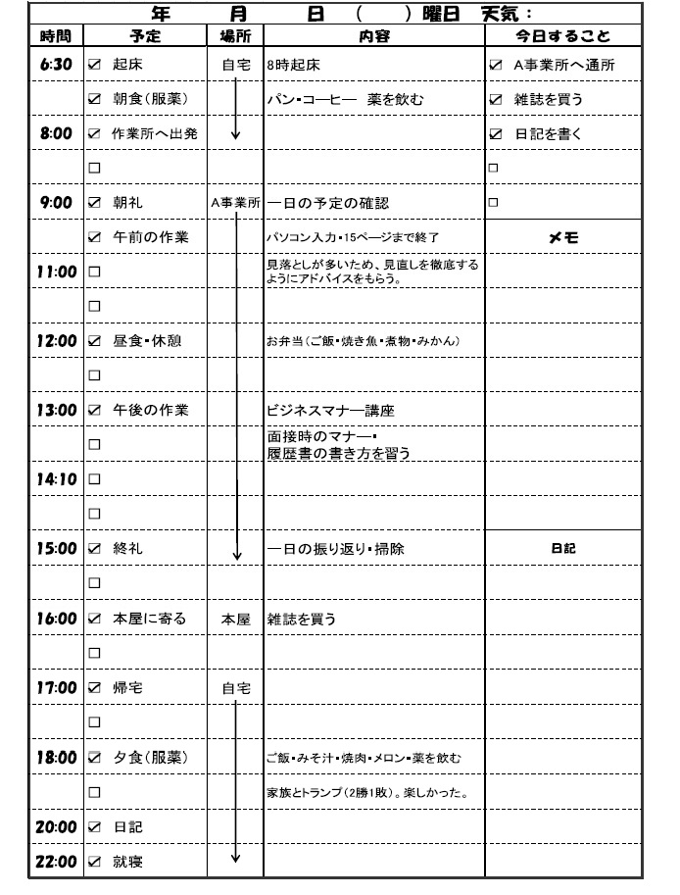

（P.78～79資料４ 参照）

メモリーノート様式例

**3-２ 必要以上に倹約し、破れた服をずっと着ています。**

**想定した原因**収支の見通しがたてられず、漠然とした不安がある。

**実践例**

収入額を職員と一緒に把握し、衣食住と娯楽に分けてそれぞれいくら使えるかを表に示

し、視覚的に分かるようにした。また、社会人として身だしなみに気をつけることも大切

であると伝え、必要なものにお金をかけることは悪いことではないと説明した。

**3-３ 身だしなみを整えられません。**

**想定した原因**客観的に自分を見ることが苦手になっている。

**実践例**

何度も同じことを伝えると本人の気分を害することがあったため、担当以外の同性のス

タッフから、言い方やタイミングを変えて、身だしなみについて具体的にどうしたらよ

いか伝えるようにした。また、身だしなみが整った時に「髪型が素敵ですね！」「その色はとても似合いますね」などと声をかけたところ、鏡を見て確認するなど前向きに身だしなみを整えるようになった。

**3-４ 服薬の管理ができません。**

**想定した原因**薬を飲んだか飲んでいないかが分からなくなる。

**実践例**

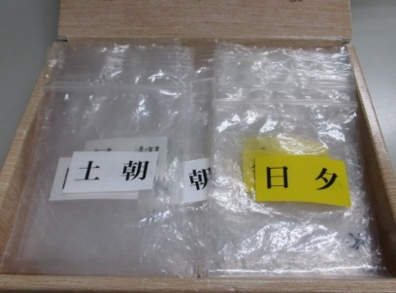職員の確認のもと、毎週月曜に1週間分を個分け（「月・朝」など）にしてもらい、飲み終わった1週間分の空き袋をもってきてもらって飲んだかどうか確認するようにした。また、服薬後はメモリーノートの服薬チェック欄にチェックを入れることにも、併せて取り組んだ。１年間続け、誤りなく服薬できるようになったので、ステップアップとして、１か月分を自分で管理するようにしたところ、いつの間にかすべての錠剤を裸にして空箱に入れるようになってしまい、残数が合わないことが出てきた。現時点でのステップアップは難しいと考え、元々の1週間管理に戻し、今も継続している。

**想定した原因**薬の数や種類が多く、どれを飲めばよいか分からなくなる。

**実践例**

服薬カレンダーを買い、家族と一緒に１週間分の薬をそこに入れる練習をした。はじめは入れ忘れや入れ間違いがあったが、３か月ほど練習を続けると、ほぼミスなく入れられるようになった。また、飲み忘れ防止のため、食後にはアラームが鳴るように設定し、アラームが鳴れば服薬カレンダーを見て、飲み終えて空になっていることを確認する習慣をつけた。事業所でも昼食後、服薬の必要があったため、自宅で使っているものと同じ服薬カレンダーを準備し、毎朝事業所に着くと、自宅から持ってきた薬をそのカレンダーの「昼」のポケットに入れるようにしたところ、自宅でのやり方と同じようにでき、混乱なく服薬できるようになった。

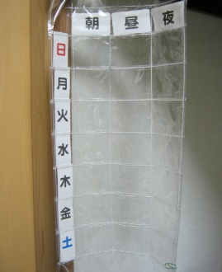

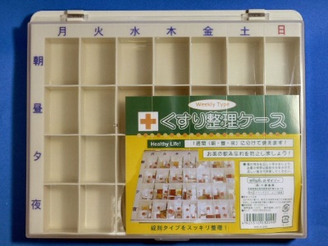

服薬カレンダー（壁掛け）

お薬ボックス

[](https://2.bp.blogspot.com/-Ten5Y3wa1s8/VMItaHv6ikI/AAAAAAAAqtU/HVC0kvCwPYo/s800/character_hakase.png)

本人が管理しやすいように服薬カレンダーなどの代償手段を導入したり、訪問看護や薬剤師訪問サービス※３などの社会資源を活用するのも有効です。金銭管理がひとりで難しい場合は、日常生活自立支援事業※４などを利用する方法があります。

※３　薬剤師訪問サービス…病院や薬局に行くのが困難で、自宅での薬の使用や管理に不安のある方を対象に、医師の訪問指示に基づいて薬局の薬剤師が薬を自宅に届け、服薬についてのサポートをするサービス。

※４　日常生活自立支援事業…精神障がいなどにより判断能力が不十分な方が、地域で安心して生活するために福祉サービスの利用援助などを行うもので、実施主体は社会福祉協議会。支援の内容には、日常生活費の管理も含まれる。

**3-５ お金があると、後先考えずに使ってしまいます。**



食費

**想定した原因**優先順位をつけて、必要なものを買うことが難しい。

**実践例**



医療費

無駄遣いをするわけではないが、月末になると医療費が足りなくなることがあった。収入があった時に、職員と一緒に「食費」「医療費」など項目別に封筒に分けるようにしたところ、それぞれの範囲内でお金を使うことが

でき、残金を貯蓄に回すことができるようになってきた。今後は日常生活自立支援事業を利用する予定である。

**想定した原因**欲求コントロールが難しい。

**実践例**

　　通所の際、朝はお店が開いていないので、お金を使うことはなかったが、帰りはいろいろなお店が開いているので、食べ物を買いすぎて家族が困っていた。交通費は回数券を使い、それ以外にはお金を持たせないようにしたところ、店頭に並んでいたお菓子を万引きしてしまった。状況を改善するために本人と話し合い、帰りに好きな物を500円以内なら買ってよいとルールを決めたところ、その範囲内で買い物ができるようになった。当初、家族は、少額でも一旦持つようにすると、際限なくお金を要求するようになるのではないかと心配していたが、“好きなものを買える”という安心感が得られたことで、その後もルールを守っている。

**3-6 物が片付けられません。**

**想定した原因**片付けの方法が分からない。

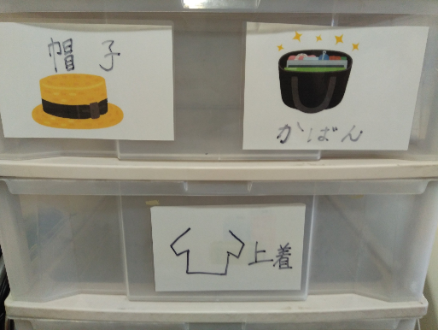　　**実践例**

荷物やごみの分別をするボックスを設置し、そ

れぞれに「帽子」「かばん」や「紙類」「プラスチ

ック」「缶・ビン」と、イラストと文字で分かり

やすく表示した名札シールを貼った。使い方を

場面に応じて説明し、練習を繰り返したところ、

ひとりで片付けができるようになった。

**４．作業が進まない**

作業が進まない原因はいくつか考えられます。１つは注意機能の低下です。この場合は注意集中を維持することができず、作業が中断してしまうことがあります。対応としては、作業の量や時間を区切り、メリハリをつけて取り組むことが有効です。

また別の原因として、遂行機能障がいが考えられます。この場合は計画を立て段取りを組んだり、適切な手順で行えているかを自身で評価・修正しながら作業を進めたりすることが難しくなり、結果的に作業が進まないことがあります。対応としては、あらかじめ作業の流れや取組み方を分かりやすくまとめた工程表を用意することなどが有効です。

[](https://2.bp.blogspot.com/-ABYlkN7syq8/Wi4fuPh2YpI/AAAAAAABIqM/Z_KN5MWz0uwrc0sHRi5fmoCPvG9BaBuGQCLcBGAs/s800/animal_chara_fukurou_hakase.png)

**原因を探り、適した支援を考えるための観察ポイント**

A　作業の量、内容、スピード、環境は本人に合っている？

注意障がいや遂行機能障がいなどの程度によって、対処できる作業の量や内容、スピードはさまざまです。また、作業の妨げになるような雑音などはありませんか？ 本人の状態に合わせて、調整することが大切です。

B 作業内容（指示内容）の理解度は？

理解力や記憶力の低下により、作業内容が分からなくなっている可能性はありませんか？

その場合は、作業内容をシンプルにしたり、今何をしたらよいかいつでも確認できるよう、メモや手順書を用意するとよいでしょう。

C その作業について興味や意欲、自信の程度は？

事業所での作業内容は本人のモチベーションを保てるような内容になっているか、あるいは、内容に関心がもてなくても、それに取り組んだ延長線上に本人が満たされるものがあるか、といったことも作業の進捗に影響します。また、受傷によって失業したり進学を断念したりするなどうまくいかないことが増えて、自信が低下している場合もあります。

◆府内事業所で支援する上で悩んだことと、実際の支援例を紹介します。

**4-1 手順を間違えるなど、指示どおり作業ができません。**

**想定した原因**言葉のみの説明では、理解が難しい。

**実践例**

言葉での説明に加えて、視覚的に分かるよう、工程ごとの見本を作って示した。

**想定した原因**不安が大きく、緊張してうまく進められない。

**実践例**

指示を忘れても、それを咎めないようにした。また、誰が間違えたのかと個人を特定して

責めるのではなく、ポイントごとに職員が検品し、間違いに早めに気づいてフォローす

るようにした。

**想定した原因**周囲の動きが気になり、集中しづらい環境になっている。

**実践例**

周りからの刺激が入りすぎないよう、隣の人との距離をとり、壁側を向いて座るようにした。

**4-2 流れ作業では、手が止まってしまいます。**

**想定した原因**処理スピードが低下しているため、作業のスピードについていけない。

**実践例**

本人にできる作業工程を作り出し、取り組みやすい方法を相談しながら進めた。

**想定した原因**落ち着いたらできる内容でも、スピードを意識すると不安が大きくなる。

**実践例**

自信をつけられるように、慣れるまでは他の利用者から離れた場所で練習をした。

**4-3 自発的に作業に取り組むことができません。**

**想定した原因**自分で計画を立てられない。

**実践例**

「〇個できたら箱に詰める」「〇箱できたら休憩」などと目標やするべきことを明確かつ

スモールステップにすることで、取り組みやすくした。

**想定した原因**意欲が低下している。

**実践例**

本人の好きなことを報酬として、「○○したら△△を得られる」というように分かりやす

く声かけをすることで、取り組めるようになってきた。最近では、周りから認められるよ

うになり、作業自体を楽しめるようになってきた。

コロナ禍で、在宅ワークとなったけれども、ひとりでは仕事を始められない、進められないとの声もよく聞かれました。そのような場合は、外部から開始や終了の合図があるとうまくいくことがあります。

[](https://2.bp.blogspot.com/-Ten5Y3wa1s8/VMItaHv6ikI/AAAAAAAAqtU/HVC0kvCwPYo/s800/character_hakase.png)

**想定した原因**在宅ワークでは、ひとりで作業の開始・終了の管理をするの

が難しい。

**実践例**

支援者が、電話で開始と終了の連絡をするようにした。１週間が経過し、そのリズムに慣れてきたようだったので、携帯電話のアラームを設定し、アラームが鳴れば支援者に電話をして作業を開始又は終了するようにした。

**想定した原因**在宅ワークでは、作業の途中で仕事の内容が分からなくなっても職員に聞けないため、その後の仕事を継続できない。

**実践例**

　　写真と文章で説明が書かれた手順書を自宅に郵送し、作業が分からなくなれば、それを見るよう、家族に声かけしてもらうよう依頼した。また、週に１度、職員が自宅を訪問し、完成品の回収と次週の資材の配達をする際に、本人、家族から作業時の様子や困ったことを聞き取り、課題と対応を検討することを繰り返した。

**4-4 手順を自己流に変えてしまいます。**

**想定した原因**気分や意欲にむらがあり、一貫した方法が持続できない。

**実践例**

手順を変えると他の工程にも影響することを説明し、職員が一定時間、一緒に作業をす

る機会を定期的に設けた。本人の気持ちを丁寧に聞き、日をあけてまた確認することで、

自分の役割や責任について認識を深めてもらった。また、本人が別の方法を思いついた場合は、まず職員に相談するというルールを設けた。

**4-5 予期せぬ出来事が起こると混乱してしまいます。**

**想定した原因**臨機応変に対応することが難しい。

**実践例**

手順書にないことが起きた時は職員に声をかけるよう、手順書に書き込んだ。

**4-6 少しでも間違えると納得できず、先に進めません。**

**想定した原因**こだわりがある。

**実践例**

こだわって先に進めない場合は無理強いをせず、本人が望むところからやり直すように

した。また、周りから、「自分もはじめは気にしてたけど、なんとかなるものだよ」と言われるなかで、「まあいいか」と折合いをつけられるようになり、気持ちの切替えが早くなってきた。

[](https://2.bp.blogspot.com/-ABYlkN7syq8/Wi4fuPh2YpI/AAAAAAABIqM/Z_KN5MWz0uwrc0sHRi5fmoCPvG9BaBuGQCLcBGAs/s800/animal_chara_fukurou_hakase.png)**５．気持ちのコントロールが難しい、暴言を吐く、暴力をふるう**

　注意の制御機能が低下すると、気にしなくていいような事柄を無視できずにイライラすることが多くなります。感情の抑制が難しくなっていることも相まって、一度怒りの感情がたかぶると我を忘れて物にあたったり他者に暴力をふるったりすることもあります。

怒りが激しい時に注意をすると火に油を注ぐことになりかねませんので、冷静な時に、怒りっぽさや暴力をふるってしまうことについて話し合い、怒りによって大切なものを失うリスクなどを自覚してもらうことが重要です。またイライラしがちな場所には近づかない、イライラしたらその場を離れるといった対処方法を事前に決めておくなど、怒りの感情をコントロールするスキルを学んでもらうのも有効です。

「自分の居場所がない」「自分なんてどうでもよい」という気持ちから、自暴自棄になってしまう場合もあります。まずは、安心して過ごせる環境で、自分は必要な存在であると感じられるような関係を築くことが大切です。

**原因を探り、適した支援を考えるための観察ポイント**

A　怒るきっかけは？

暴言・暴力のあと、冷静になったら、「なんであんなことをしたのか…」と反省することができても、その場ではコントロールできない場合があります。その場合には、刺激となる原因を探し、それを取り除いたり回避したりする方法が有効です。場合によっては、主治医に相談し、気持ちを安定させる薬を服用する方法も考えられます。

思込みや勘違いをして、誤った状況理解をしてしまう場合には、誤解を解くことで怒りを軽減できることがあります。また、心理的に自信を失っていると、被害的に物事を捉えやすいため、暴言・暴力の対応だけでなく、自信がもてるようなアプローチをしていくことも必要です。

B 負荷がかかっていない？

受傷すると情報処理できる容量が少なくなるため、些細なことでも容量オーバーとなってしまい、解決策を自分で見出せずに感情コントロールが難しくなることが考えられます。作業レベルが難しくないか、プライベートの予定を詰め込みすぎていないかなど、負荷がかかりすぎていないかを確認し、日頃から体調を整え、空き容量を増やしておくことが大切です。

C 感情を適切に表現できている？

自分の気持ちを言語化することが苦手だったり、失語症などにより言葉でうまく伝えられなくなっている場合もあります。気持ちや言いたいことをうまく伝えられるよう、言語によらない表現方法を一緒に考えたり、本人の気持ちを推測して確認していくとよいでしょう。

◆府内事業所で支援する上で悩んだことと、実際の支援例を紹介します。

**5-1 イライラしたり、怒ったりします。**

**想定した原因**感情をコントロールすることが苦手になっている。

**実践例**

一定時間が過ぎて落ち着くまで、職員が個別に対応をすることで対応方法を統一した。

興奮した際には、屋外や静かな場所に出て散歩してもらい、クールダウンする時間を設

けた。また、精神的にゆとりがもてるよう、移動支援を利用して映画や買い物などの余暇

活動を取り入れた。精神科への通院も併せてすすめ、気持ちを安定させる薬を頓服として出してもらい、それを本人はお守りとして持つようにしている。

**想定した原因**自分の状態に気づいていない。

**実践例**

本人は、自分がいら立ちを言葉や態度に出していることに気づいていないので、いら立って口調が強くなっていることを本人に伝えた。この時、本人の言動に対して注意するというスタンスではなく、まずは本人の気持ちに寄り添って共感の姿勢で傾聴した上で、「周りの人が困っていますよ」と伝えるようにしたところ、はじめはピンときていないようだったが、徐々に周りの反応に気づくようになった。

**想定した原因**自分の感情をどのように表現すればよいのか分からない。

**実践例**

定期的に個別面談の機会を設け、本人の気持ちにしっくりくる表現を一緒に探し、気持ちの伝え方をロールプレイを通して練習した。そして、事業所でロールプレイと似たような場面があった時に、練習した内容を思い出してもらうよう、手がかりを示した。うまくいけばそれをフィードバックし、そうでなければどうすればよかったかを話し合った。実践を繰り返すうちに、気持ちを表現するタイミングや方法がうまくなった。

**想定した原因**負荷がかかっている。

**実践例**

今後のことに見通しがもてずに焦り、手あたり次第にいろいろな作業に手を出していたため、本人と話し合い、負荷がかかりすぎないように作業内容や量の調整を行った。同時に、職場復帰という大きなゴールに向けての小さな目標を設定し、道筋をつけた。

**想定した原因**生活リズムが崩れて、睡眠不足である。

**実践例**

特定の曜日だけイライラしているため、本人に聞くと、前日の夜遅くにテレビを観てい

ることが分かったため、録画をして翌日に観るよう提案した。

**5-2 他の利用者に対して暴言や暴力があります。**

**想定した原因**怒る直前に何か特定のきっかけがある（苦手な人、声、音、作業など）。

**実践例**

よくトラブルになる相手とは、別のフロアで作業するようにしたり、入浴時間をずらしたりすることで、顔を合わせる機会を減らした。同時に、そのような態度をとると、結局自分が損をするということを話し合い、どうすればよかったかを冷静に検討することを繰り返した。その際には、受傷前に働いていた頃の職場の様子を思い出してもらうと、イメージしやすいようであった。

**想定した原因**正義感が強く、いい加減なタイプを許せない。

**実践例**

他の利用者の言動が本人の「道義」に反していると許せず、「あいつに注意しろ！」と興奮して訴えるため、該当しそうな利用者を本人の視界に入れないようにしたり、別の話題で気持ちを切り替えてもらった。また、背景には、自分に自信がないために、相手を非難して自分を優位に立たせたいという思いが隠れていると思われたため、作業で自信をつけてもらうような関わりを行った。

**想定した原因**被害的な受止め（自分の悪口を言われているなどと思う）をしやすい。

**実践例**

その都度、なぜ怒っているのか確認し、被害的な受止めをしていたら「あなたの悪口は言っていないですよ」と声をかけて、誤解や思い込みを解くようにした。また、どういう場面で被害的な捉え方をしやすいかについて話し合った結果、同じような場面では「これは自分のことではない」と自身に言い聞かせたり、その場を離れて気持ちを切り替えたりすることに決めた。そして、それを繰り返し実践した。

**想定した原因**適切なコミュニケーション方法が分からない。

**実践例**

ある人を呼びたい時に、いきなり背中を叩く行為が見られたため、「〇〇さんと呼んでくださいね」と適切な行動を肯定形で伝えた（「背中を叩かないでください」という否定形は使わないようにした）。

**想定した原因**自分は必要とされていないと感じ、自暴自棄になっている。

**実践例**

まずは本人の気持ちを傾聴し、その後に、怒りを感じた際の対処方法について話し合った。その際、怒りそのものは否定せずに、「暴言を吐きそうになったら手を挙げて職員を呼ぶ」と具体的に提案し、本人も納得したのでその方法を実践した。また、話合いのたびに、「この事業所にとって、あなたは必要な存在である」というメッセージを伝え続けた。すぐには改善されなかったが、同じアプローチを１年ほど継続したところ、暴言や暴力が出る前に挙手して職員を呼ぶことが増え、暴言や暴力が出てしまったとしても、その表現方法が適切でなかったと納得でき、作業に戻るまでの時間が短くなった。

**5-3 職員が作業途中に指摘すると、急に激怒し、暴力をふるいます。**

**想定した原因**情報処理できる容量が少なくなっていて、想定していない時や事柄について声をかけられると対応が難しい。

**実践例**

作業の区切りのタイミングで声をかけるようにし、その際は手の届かない程度の距離をとるようにした。また、改善点を指摘する際は、まずできていることについてフィードバックをしてから、「こうしたら、もっと良いですね」と、伝え方を工夫した。

**5-4 家に帰ってから、機嫌が悪かったり、暴れたりすることがあります。**

**想定した原因**疲れやストレスがたまりやすく、些細なきっかけで爆発してしまう。

**実践例**

本人は働きたくて通所しているのだが、疲れて帰ってくると家で暴れるので、家族は事業所をやめさせたいと思っていた。そのため、事業所では疲れがたまらないように休憩をこまめに入れ、本人が感じているストレスについて、相談支援専門員がじっくり話を聞く場を定期的に設けた。そうすることで、家で暴れることは軽減した。また、将来のことを見据え、相談支援専門員とも相談し、グループホームなどを利用して家族と別に暮らすことを提案した。

**5-5 家庭で暴言や暴力が出るため、支援者としては精神科受診が必要だと思う**

**が、本人も家族も拒否します。**

**想定した原因**精神科や向精神薬に対する誤解がある。

**実践例**

家庭生活が安定して送れることが大切であると説明し、そのためには精神科受診も１つの方法であると提案した。はじめは頑なに拒否していたが、将来就職した際には今よりもストレスがかかる可能性もあるので、今から信頼できるかかりつけ医を見つけておく必要性について話し合ったところ、仕事がうまくいくためなら、ということで受診に同意した。受診の結果、気持ちを安定させるために服薬することになった。すると、家庭での暴言や暴力は減ったが、副作用から、事業所での作業スピードが落ちて、居眠りをすることが増えた。本人としては、就職に向けての訓練がきちんとできないことに焦りが出てきたが、主治医に副作用について相談したところ、まずは暴言や暴力を軽減させることを優先した方がよいとの意見だった。事業所職員からも、作業スピードよりも家庭生活を安定させることが優先であることを伝えるとともに、周りの利用者にも、薬の副作用によって調子の悪い日もあることを説明して、怠けているわけではないと理解してもらった。しばらく経った頃、暴言や暴力も落ち着いてきたので、主治医との相談によって薬の量を減らすことになり、その結果、暴言や暴力は落ち着いた状態で、副作用も軽減されたため、居眠りをすることはなくなった。その後、就職という目標に向かって訓練を継続し、初めて就職のための面接にこぎつけた。

**5-6 気持ちが沈むと何もできなくなります。**

**想定した原因**疲れて集中力が低下し、自信を失っている。

**実践例**

定期的に通院している精神科医から「スケジュールが過密になりすぎないように」と助言してもらったため、まずは作業の量やスピードを見直した。また、その日の作業で良かった点を伝えるようにし、できている点に意識を向けられるようにした。そして、面談を定期的に行い、本人の訴えや心配事を過去、現在、未来に分けて書き出して整理することによって、不安の軽減を図った。

**5-7 思い通りに進まないと「自分なんていない方がいい」と言って号泣します。**

**想定した原因**自分の感情をどのように表現すればよいのか分からない。

**実践例**

どういう言葉や状況に反応しているのか行動観察を行い、不安定な状態の時には静かな場所に移動し、時間を決めて職員が話を傾聴し、本人が言いたかった言葉を適切な表現にして返すようにした。その対応を繰り返すうちに、短い時間で気持ちを切り替えられるようになったので、その点についてフィードバックし、望ましい行動が増えるようにした。

[](https://2.bp.blogspot.com/-ABYlkN7syq8/Wi4fuPh2YpI/AAAAAAABIqM/Z_KN5MWz0uwrc0sHRi5fmoCPvG9BaBuGQCLcBGAs/s800/animal_chara_fukurou_hakase.png)**6．セクハラ行動がある**

**5-6 気持ちが沈むと何もできなくなります。**

気持ちのコントロールが難しいのと同様、常識や慣習を無視するような不適切な発言をしたり、欲求のままに行動してしまったりすることがあります。相手の気持ちや社会通念上適切か否かを考えず、性的な発言をしたり、身体を触ったりという行動をとる場合もあります。

すぐに改善することは難しいかもしれませんが、そのような行動をしがちであること、するべきではないことを本人に自覚してもらうことは必要です。そして、例えば抱きつくのではなく握手にするなど、許容される行動に置き換えていくことが必要です。

また、セクハラ行動の背景には、自分の居場所がないと感じるようになった孤独感やさみしさがあり、その気持ちを埋めようとして不適切な行動として現れる場合があります。まずは、安心して過ごせる環境や、自分は必要な存在であると感じられるような関係を築くことが大切です。

**原因を探り、適した支援を考えるための観察ポイント**

A　いつ、どのような状況で生じやすい？

いつ、どのような状況で生じやすいかを観察することで、刺激となる原因が特定される場合があります。原因が分かれば、本人と一緒にどうすればよいか対処法を考えることもできますし、本人が自覚することが難しい場合でも、周囲がそれを取り除いたり回避したりという方法をとることもできます。

B 相手の気持ちや社会通念上適切でないことを理解している？

症状により、相手の気持ちに気づきにくかったり、悪いことを悪いと判断できなくなっている場合もあります。その場合は、あとで振返りをしても、反省につながらないこともあります。まずは、だめなことはだめだとその場で本人に伝え、許容される行動へと修正を促していくことが必要です。

C　セクハラ行動により得られているものは？

性的な欲求を満たすためでなく、セクハラ行動が何か別の欲求を満たすための代替手段になっている可能性はありませんか？ 例えば、コミュニケーションを求めていたり、自己効力感を得ようとしていたりする可能性もあります。セクハラ行動により何か得ているものはないか観察してみるのも方法の１つです。

◆府内事業所で支援する上で悩んだことと、実際の支援例を紹介します。

**6-1 セクハラ発言・行動があります。**

**想定した原因**欲求のコントロールが難しい。

**実践例**

他人の体を触ろうとする行動が見られたため、そばを通る時には職員が間に入り、相手に触れない環境を作った。また、触ろうとしたらその都度、触ってはいけないことを伝え、本人がごまかそうとしても「そのようなごまかしは通らない」という態度をとることで統一した。

**想定した原因**適切なコミュニケーションの方法が分からない。

**実践例**

相手の体の特徴を取り上げて失礼な言葉をかけることがあり、「やめて下さい」と言うだ

けではなくならなかったため、職員と一緒に言動を振り返る面談を行った。はじめは、そ

の言葉を相手が聞いてどう思うかという観点から話し合っていたが、なかなか理解が進まなかったため、本人にとって損か得かという観点から話し合うようにした。例えば、「そういう声のかけ方をすると、嫌われて、みんなから避けられるようになる」など、損になる行動を振り返り、「困っている時に手伝ってあげると喜ばれる」などと得になる行動をとるよう話し合ったところ、理解がしやすかったようで、適切な行動が少しずつ増えた。

**想定した原因**劣等感を感じた時に、そのはけ口として行っている。

**実践例**

セクハラ発言をして相手が恥ずかしがるのを見て笑ったり、肩や臀部を触って「キャー」と言われるのを喜んだりしている様子があり、みんなが嫌がっているのでやめるよう注意しても続いていた。職員でケース検討を行ったところ、担当している作業が「簡単すぎて嫌だ」と言っているが、実際には指示通りできていないことや、他の利用者がみんなから褒められているのを見て、「あんなの、誰だってできる」といら立ったりしていると報告があり、そういった場面のあとで、セクハラ行動が出やすいことも分かった。そこで、担当してもらう作業について、手順を細分化して段階的にやっていくよう設定し、職員とマンツーマンで練習した。ひとつずつクリアしていくことで、でき上がる楽しさを感じられ、また、職員から成果を認められて自信もついてきたようで、セクハラ行動はずいぶんと減ってきた。